Vektorielle Beweise mit gestuften Hilfen (1)

Beweisen Sie möglichst viele der folgenden Zusammenhänge. Dabei stehen Ihnen folgende Hilfen zur Verfügung:

Hilfekarten:
Die Hilfekarten helfen Ihnen Schritt für Schritt beim Beweis weiter. Sie können – je nach Bedarf – nur eine, mehrere oder alle Hilfekarten benutzen.

Lückentext
Der Beweis ist mit einigen Lücken versehen, die von Ihnen ausgefüllt werden sollen.

Beweispuzzle
Alle Beweisschritte sind auf Karten notiert, die Sie in Ihrem Heft in die richtige Reihenfolge bringen sollen.
Hinzufügen müssen Sie die Teilüberschriften „Einführungen von Vektoren und Bezeichnungen“, „Voraussetzung“, „Behauptung“ und „Beweis“.

Lösung
Kommen Sie an einer Stelle nicht weiter, holen Sie sich bei Ihren Mitschülern oder beim Lehrer Hilfe, oder betrachten Sie die Lösung.

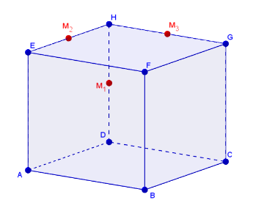
Aufgabe 1: Kantenmitten im Würfel
In einem Würfel sind $M_{1}$, $M_{2}$ und $M_{3}$ jeweils Kantenmitten im Würfel ABCDEFGH (siehe Abb.).
Beweisen Sie, dass die Strecken $\overline{BM_{1}}$ und $\overline{M_{2}M_{3}}$ zueinander orthogonal sind.
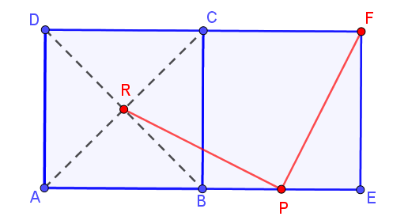

Aufgabe 2: Strecken im Quadrat
Gegeben sind zwei Quadrate mit der gemeinsamen Seite $BC$. Der Punkt $P$ ist der Mittelpunkt der Quadratseite $BE$.
Beweisen Sie, dass die Strecken $\overline{RP}$ und $\overline{PF}$ zueinander orthogonal sind.

Aufgabe 3: Diagonalen im Parallelogramm
Beweisen Sie mit einem vektoriellen Ansatz:
Halbieren sich in einem Viereck die Diagonalen, so ist das Viereck ein Parallelogramm.
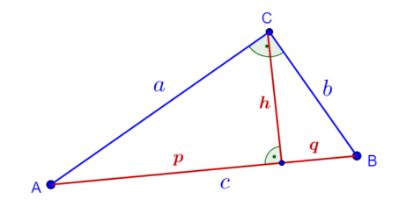

Aufgabe 4: Höhensatz des Euklid
Beweisen Sie mit einem vektoriellen Ansatz den Höhensatz des Euklid:
Teilt in einem rechtwinkligen Dreieck die zur Hypotenuse gehörende Höhe $h$ die Hypotenuse in zwei Abschnitte $p$ und $q$, so gilt: $h²=p⋅q$

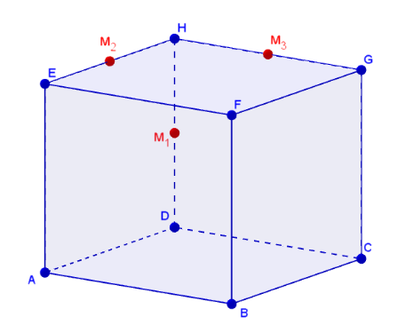
Aufgabe 1: Kantenmitten im Würfel

In einem Würfel sind $M_{1}$, $M_{2}$ und $M_{3}$ jeweils Kantenmitten im Würfel ABCDEFGH (siehe Abb.).
Beweisen Sie, dass die Strecken $\overline{M_{1}B}$ und $\overline{M_{2}M_{3}}$ zueinander orthogonal sind.

Lösung

- Skizze und Einführung von Vektoren und Bezeichnungen
$\vec{a}=\vec{DA}$ $\vec{b}=\vec{DC}$ $\vec{c}=\vec{DH}$ $\vec{d}=\vec{M_{2}M_{3}}$ $\vec{e}=\vec{M_{1}B}$

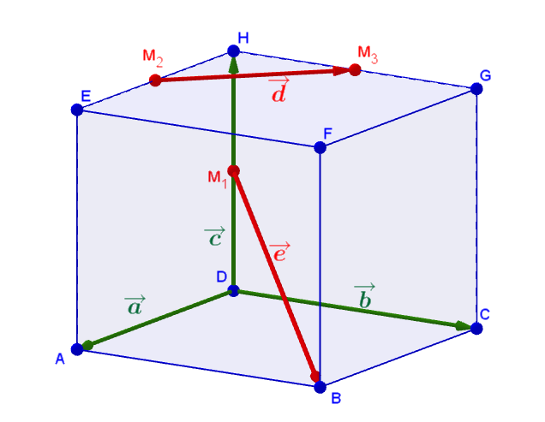
- Voraussetzung

ABCDEFGH ist ein Würfel, d.h.$\left|\vec{a}\right|=\left|\vec{b}\right|=\left|\vec{c}\right|$
und $\vec{a}⊥\vec{b}$ , $\vec{b}⊥\vec{c}$ , $\vec{a}⊥\vec{c}$
$M_{1}$, $M_{2}$ und $M_{3}$ sind Kantenmitten, d.h. es gilt:
$\vec{DM_{1}}=\vec{M_{1}H}=\frac{1}{2}\vec{c}$ $\vec{HM_{2}}=\vec{M_{2}E}=\frac{1}{2}\vec{a}$
$\vec{HM_{3}}=\vec{M_{3}G}=\frac{1}{2}\vec{b}$

- Behauptung

$\vec{d}⊥\vec{e}$

- Beweis
$$\vec{d}⋅\vec{e}=\left(-\frac{1}{2}\vec{a}+\frac{1}{2}\vec{b}\right)⋅\left(\vec{a}+\vec{b}-\frac{1}{2}\vec{c}\right)$$
$=-\frac{1}{2}\vec{a}⋅\vec{a}-\frac{1}{2}\vec{a}⋅\vec{b}+\frac{1}{4}\underset{0}{\underbrace{\vec{a}⋅\vec{c}}}+\frac{1}{2}\vec{b}⋅\vec{a}+\frac{1}{2}\vec{b}⋅\vec{b}-\frac{1}{4}\underset{0}{\underbrace{\vec{b}⋅\vec{c}}}$
$=-\frac{1}{2}\vec{a}⋅\vec{a}+\frac{1}{2}\vec{b}⋅\vec{b}$
$=-\frac{1}{2}\left|\vec{a}\right|²+\frac{1}{2}\left|\vec{b}\right|²$
$=0$

Demnach gilt: $\vec{d}⊥\vec{e}$

Anmerkung:
Für die Orthogonalität ist entscheidend, dass $\left|\vec{a}\right|=\left|\vec{b}\right|$ gilt. Der Betrag von $\vec{c}$ spielt hingegen keine Rolle. Somit gilt die Behauptung auch für Quader mit quadratischer Grundfläche.

Aufgabe 1: Gestufte Hilfekarten

Hilfe 1
Führen Sie die Vektoren $\vec{a}=\vec{DA}$, $\vec{b}=\vec{DC}$ , $\vec{c}=\vec{DH}$, $\vec{d}=\vec{M_{2}M_{3}}$ und $\vec{e}=\vec{M_{1}B}$ ein.
Formulieren Sie damit die Voraussetzung und Behauptung.
Hilfe 2
Drücken Sie die Vektoren $\vec{d}$ und $\vec{e}$ mithilfe von $\vec{a}$, $\vec{b}$ und $\vec{c}$ aus und zeigen Sie ihre Orthogonalität.
Hilfe 3
Zwei Vektoren $\vec{a}$ und $\vec{b}$ sind genau dann zueinander orthogonal, wenn gilt:
$\vec{a}⋅\vec{b}=0$.

Aufgabe 1: Beweispuzzle

Bringen Sie die Karten in die richtige Reihenfolge und notieren Sie - nachdem Sie eine Skizze erstellt und Vektoren eingeführt haben - Voraussetzung, Behauptung und den Beweis im Heft.

$=-\frac{1}{2}\vec{a}⋅\vec{a}-\frac{1}{2}\vec{a}⋅\vec{b}+\frac{1}{4}\underset{0}{\underbrace{\vec{a}⋅\vec{c}}}+\frac{1}{2}\vec{b}⋅\vec{a}+\frac{1}{2}\vec{b}⋅\vec{b}-\frac{1}{4}\underset{0}{\underbrace{\vec{b}⋅\vec{c}}}$
$=-\frac{1}{2}\vec{a}⋅\vec{a}+\frac{1}{2}\vec{b}⋅\vec{b}$
$\vec{a}=\vec{DA}$ $\vec{b}=\vec{DC}$ $\vec{c}=\vec{DH}$
$\vec{d}=\vec{M_{2}M_{3}}$ $\vec{e}=\vec{M_{1}B}$
$\left(-\frac{1}{2}\vec{a}+\frac{1}{2}\vec{b}\right)⋅\left(\vec{a}+\vec{b}-\frac{1}{2}\vec{c}\right)$
ABCDEFGH ist ein Würfel, d.h.
$\vec{DM_{1}}=\vec{M_{1}H}=\frac{1}{2}\vec{c}$ $\vec{HM_{2}}=\vec{M_{2}E}=\frac{1}{2}\vec{a}$ $\vec{HM_{3}}=\vec{M_{3}G}=\frac{1}{2}\vec{b}$
$\left|\vec{a}\right|=\left|\vec{b}\right|=\left|\vec{c}\right|$
$M_{1}$, $M_{2}$ und $M_{3}$ sind Kantenmitten, d.h. es gilt:
$\vec{d}⊥\vec{e}$
und $\vec{a}⊥\vec{b}$ , $\vec{b}⊥\vec{c}$ , $\vec{a}⊥\vec{c}$
$\vec{d}⋅\vec{e}$
$=-\frac{1}{2}\left|\vec{a}\right|²+\frac{1}{2}\left|\vec{b}\right|²$
$=0$
Demnach gilt: $\vec{d}⊥\vec{e}$

Aufgabe 1: Lückentext

Führen Sie den Beweis, indem Sie die Lücken ausfüllen.

Skizze und Einführung von Vektoren und Bezeichnungen
$\vec{a}=_____$ $\vec{b}=_____$ $\vec{c}=_____$
$\vec{d}=_____$ $\vec{e}=_____$
Voraussetzung

ABCDEFGH ist ein Würfel, d.h.$\left|\vec{a}\right|=_____=_______$
und $\vec{a}⊥____$ , $_______$ , $________$
$M_{1}$, $M_{2}$ und $M_{3}$ sind Kantenmitten, d.h. es gilt:
$\vec{DM_{1}}=______=______$ $\vec{HM_{2}}=______=______$ $\vec{HM_{3}}=______=______$

Behauptung

$_____________$

Beweis
$\vec{d}⋅\vec{e}=\left(_______+_______\right)⋅\left(_______+_______+_______\right)$
$=___________________________________$
$=___________________$
$=___________________$
$=0$
Demnach gilt: $__________$

Aufgabe 2: Strecken im Quadrat
Gegeben sind zwei Quadrate mit der gemeinsamen Seite $BC$. Der Punkt $P$ ist der Mittelpunkt der Quadratseite $BE$.
Beweisen Sie, dass die Strecken $\overline{RP}$ und $\overline{PF}$ zueinander orthogonal sind.

Lösung

- Skizze und Einführung von Vektoren und Bezeichnungen
Zunächst legen wir ein kartesisches Koordinatensystem fest, durch: $A(0|0)$ und $B(2a|0)$

- Voraussetzung

$ABCD$ und $BEFC$ sind Quadrate, d.h. es gilt:
$C(2a|2a)$; $D(0|2a)$; $E(4a|0)$; $F(4a|2a)$
$R$ ist Diagonalenschnittpunkt im Quadrat $ABCD$, d.h. es gilt: $R(a|a)$
$P$ ist Mittelpunkt der Strecke $\overline{BE}$, d.h. es gilt: $P(3a|0)$

- Behauptung

$\vec{RP}⊥\vec{PF}$

- Beweis
$\vec{RP}=\left(\begin{matrix}3a-a \\ 0-a\end{matrix}\right)=\left(\begin{matrix}2a \\ -a\end{matrix}\right)$ $\vec{PF}=\left(\begin{matrix}4a-3a \\ 2a-0\end{matrix}\right)=\left(\begin{matrix}a \\ 2a\end{matrix}\right)$

$\vec{RP} ⋅ \vec{PF}=\left(\begin{matrix}2a \\ -a\end{matrix}\right)⋅\left(\begin{matrix}a \\ 2a\end{matrix}\right)$
$=2a^{2}+\left(-2a^{2}\right)$
$=0$

Demnach gilt: $\vec{RP}⊥\vec{PF}$

Aufgabe 2: Gestufte Hilfekarten

Hilfe 1
Führen Sie ein Koordinatensystem ein.
Wählen Sie als Ursprung den Punkt A und als Seitenlänge der Quadrate 2 LE.
Hilfe 2
Formulieren Sie die Voraussetzung.
Geben Sie die Koordinaten der relevanten Punkte an.
Formulieren Sie dann die Behauptung.

Hilfe 4
Zwei Vektoren $\vec{a}$ und $\vec{b}$ sind genau dann zueinander orthogonal, wenn gilt:
$\vec{a}⋅\vec{b}=0$.

Hilfe 3
Berechnen Sie die Koordinaten der Vektoren $\vec{RP}$ und $\vec{PF}$ und zeigen Sie, so ihre Orthogonalität.

Aufgabe 2: Beweispuzzle
Bringen Sie die Karten in die richtige Reihenfolge und notieren Sie - nachdem Sie eine Skizze erstellt und Vektoren eingeführt haben - Voraussetzung, Behauptung und den Beweis im Heft.

Zunächst legen wir ein kartesisches Koordinatensystem fest, durch: $A(0|0)$ und $B(2|0)$ 1.

$=2⋅1+\left(-1\right)⋅2=0$
$\vec{RP}⋅\vec{PF}$ =$\left(\begin{matrix}2 \\ -1\end{matrix}\right)⋅\left(\begin{matrix}1 \\ 2\end{matrix}\right)=$
Demnach gilt: $\vec{RP}⊥\vec{PF}$
$C(2|2)$; $D(0|2)$; $E(4|0)$; $F(4|2)$
$\vec{RP}⊥\vec{PF}$
$ABCD$ und $BEFC$ sind Quadrate, d.h. es gilt:
$P$ ist Mittelpunkt der Strecke $\overline{BE}$, d.h. es gilt: $P(3|0)$
$\vec{RP}=\left(\begin{matrix}3-1 \\ 0-1\end{matrix}\right)=\left(\begin{matrix}2 \\ -1\end{matrix}\right)$
$R$ ist Diagonalenschnittpunkt im Quadrat $ABCD$, d.h. es gilt: $R(1|1)$
$\vec{PF}=\left(\begin{matrix}4-3 \\ 2-0\end{matrix}\right)=\left(\begin{matrix}1 \\ 2\end{matrix}\right)$

Aufgabe 2: Lückentext

Führen Sie den Beweis, indem Sie die Lücken ausfüllen.

Skizze und Einführung von Vektoren und Bezeichnungen
Zunächst legen wir ein kartesisches Koordinatensystem fest, durch: $A(0|0)$ und $B(2|___)$.

Voraussetzung:
$ABCD$ und $BEFC$ sind ___________________, d.h. es gilt:
$C(___|___)$; $D(___|___)$; $E(___|___)$; $F(___|___)$
$R$ ist Diagonalenschnittpunkt im Quadrat $ABCD$, d.h. es gilt: $R(___|___)$
$P$ ist _______________ der Strecke $\overline{BE}$, d.h. es gilt: $P(___|___)$

Behauptung:
$_______________________________$

Beweis:
$\vec{RP}=___________$ $\vec{PF}=_______________$
$\vec{RP}⋅\vec{PF}=______________=_______________=____$ Demnach gilt: $\vec{RP}⊥\vec{PF}$

Aufgabe 3: Diagonalen im Parallelogramm

Beweisen Sie mit einem vektoriellen Ansatz:
Halbieren sich in einem Viereck die Diagonalen, so ist das Viereck ein Parallelogramm.

Lösung:
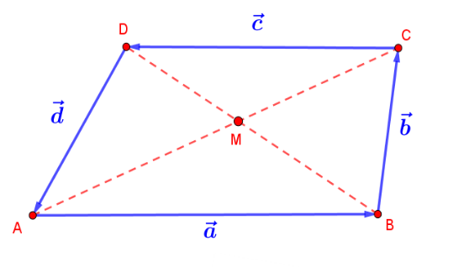
(1) Skizze und Einführung von Vektoren und Bezeichnungen:
$\vec{a}=\vec{AB}$ $\vec{b}=\vec{BC}$ $\vec{c}=\vec{CD}$ $\vec{d}=\vec{DA}$

(2) Voraussetzung:
$\vec{AM}=$ $\frac{1}{2}\vec{AC}$ $\vec{BM}=$ $\frac{1}{2}\vec{BD}$

(3) Behauptung:
$\vec{b}=$ $-\vec{d}$

(4) Beweis:

$\vec{AM}+\vec{MB}+\vec{BA}=\vec{0}$ (geschlossene Vektorkette)
$\frac{1}{2}\vec{AC}+\frac{1}{2}\vec{DB}+\vec{BA}=\vec{0}$
$\frac{1}{2}\left(\vec{a}+\vec{b}\right)+\frac{1}{2}\left(\vec{d}+\vec{a}\right)-\vec{a}=\vec{0}$
$\frac{1}{2}\vec{a}+\frac{1}{2}\vec{b}+\frac{1}{2}\vec{d}+\frac{1}{2}\vec{a}-\vec{a}=\vec{0}$
$\frac{1}{2}\vec{b}+\frac{1}{2}\vec{d}=\vec{0}$
$\vec{b}=-\vec{d}$

Da das Viereck $ABCD$ zwei gleich lange zueinander parallele Seiten hat, ist es ein Parallelogramm.

Aufgabe 3: Gestufte Hilfekarten
Hilfe 1
Führen Sie die Vektoren $\vec{a}=\vec{AB},$ $\vec{b}=\vec{BC}$ , $\vec{c}=\vec{CD}$ und $\vec{d}=\vec{DA}$ ein und formulieren Sie die Voraussetzung und die Behauptung.

Formulieren Sie damit die Voraussetzung und Behauptung.

Hilfe 2
Führen Sie die geschlossene Vektorkette
$\vec{AM}+\vec{MB}+\vec{BA}=\vec{0}$ ein.

Hilfe 3
Drücken Sie die Vektoren der geschlossenen Vektorkette durch die zuvor eingeführten Vektoren aus und vereinfachen Sie die Gleichung.

Aufgabe 3: Beweispuzzle

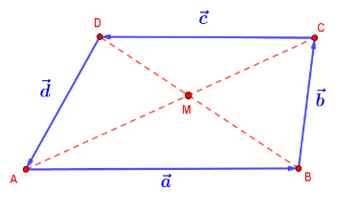
Bringen Sie die Karten in die richtige Reihenfolge und notieren Sie - nachdem Sie eine Skizze erstellt und Vektoren eingeführt haben - Voraussetzung, Behauptung und den Beweis im Heft.

$\vec{a}=\vec{AB}$ $\vec{b}=\vec{BC}$ $\vec{c}=\vec{CD}$ $\vec{d}=\vec{DA}$
$\vec{AM}=$ $\frac{1}{2}\vec{AC}$ $\vec{BM}=$ $\frac{1}{2}\vec{BD}$
Da das Viereck $ABCD$ zwei gleich lange zueinander
parallele Seiten hat, ist es ein Parallelogramm.
$\vec{b}=$ $-\vec{d}$

$\vec{AM}+\vec{MB}+\vec{BA}=\vec{0}$ (geschlossene Vektorkette)
3.

$\frac{1}{2}\vec{AC}+\frac{1}{2}\vec{DB}+\vec{BA}=\vec{0}$
$\frac{1}{2}\left(\vec{a}+\vec{b}\right)+\frac{1}{2}\left(\vec{d}+\vec{a}\right)-\vec{a}=\vec{0}$
$\frac{1}{2}\vec{a}+\frac{1}{2}\vec{b}+\frac{1}{2}\vec{d}+\frac{1}{2}\vec{a}-\vec{a}=\vec{0}$

$\frac{1}{2}\vec{b}+\frac{1}{2}\vec{d}=\vec{0}$
$\vec{b}=-\vec{d}$
9.
3.

Einführung einer Skizze mit
Bezeichnungen und
Vektoren

Aufgabe 3: Lückentext

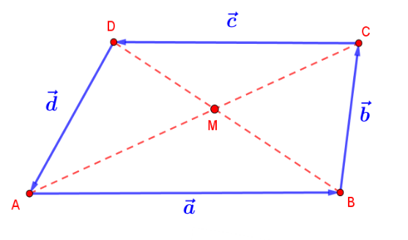
Führen Sie den Beweis, indem Sie die Lücken ausfüllen.

Skizze und Einführung von Vektoren und Bezeichnungen
$\vec{a}= ______$ $\vec{b}= ______$
$\vec{c}= ______$ $\vec{d}=______$

Voraussetzung:
$\vec{AM}=$ $\frac{1}{2} ______$ $\vec{BM}= _______$

Behauptung:
$\vec{b}= ______$

Beweis:
$\vec{AM}+\vec{MB}+\vec{BA}= ______$ (geschlossene Vektorkette)
$$\frac{1}{2}\vec{AC} + ____ + ______ =\vec{0}$$
$$___________+\frac{1}{2}\left(\vec{d}+\vec{a}\right) - ________ =\vec{0}$$
$$\frac{1}{2} ____+\frac{1}{2} ______+\frac{1}{2} ______+\frac{1}{2} ______- _____=\vec{0}$$
$$________=\vec{0}$$
$$\vec{b}=-\vec{d}$$
Da das Viereck $ABCD$ zwei gleich lange zueinander _______________________ hat, ist es ein ____________________.

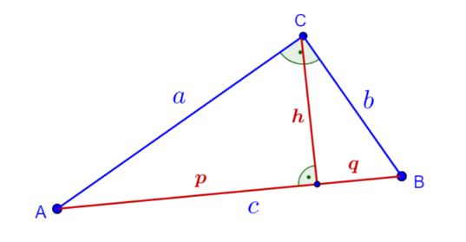
Aufgabe 4: Höhensatz des Euklid

Beweisen Sie mit einem vektoriellen Ansatz den Höhensatz des Euklid:
Teilt in einem rechtwinkligen Dreieck die zur Hypotenuse gehörende Höhe $h$ die Hypotenuse in zwei Abschnitte $p$ und $q$, so gilt:
$$h²=p⋅q$$

Lösung

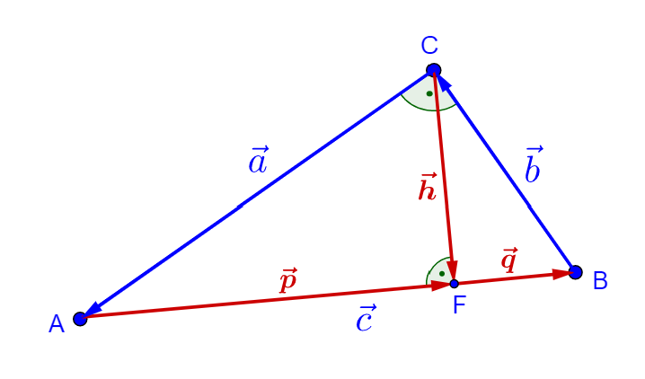
- Skizze Einführung von Vektoren und Bezeichnungen

Wir bezeichnen den Fußpunkt des Lots von $C$ auf die Hypotenuse $c$ mit $F$.
$\vec{a}=\vec{CA}$ $\vec{b}=\vec{BC}$ $\vec{c}=\vec{AB}$
$\vec{p}=\vec{AF}$ $\vec{q}=\vec{FB}$ $\vec{h}=\vec{CF}$

- Voraussetzung

ABC ist ein bei C rechtwinkliges Dreieck: $\vec{a}⊥\vec{b}$ und $\left|\vec{a}\right|²+\left|\vec{b}\right|²=\left|\vec{c}\right|²$
F ist der Höhenfußpunkt: $\vec{h}⊥\vec{c}$ $\vec{h}⊥\vec{p}$ $\vec{h}⊥\vec{q}$

- Behauptung

$\left|\vec{h}\right|²=\left|\vec{p}\right|⋅\left|\vec{q}\right|$

- Beweis
Nach Pythagoras gilt: $\left|\vec{a}\right|²+\left|\vec{b}\right|²=\left|\vec{c}\right|²$ bzw. $\vec{a}²+{\vec{b}}^{2}=\vec{c}²$
Mit $\vec{a}=\vec{h}-\vec{p}$ , $\vec{b}=-\vec{q}-\vec{h}$ und $\vec{c}=\vec{p}+\vec{q}$ erhält man:
$\left(\vec{h}-\vec{p}\right)²+\left(-\vec{q}-\vec{h}\right)²=\left(\vec{p}+\vec{q}\right)²$ bzw.
$\vec{h}²-\underset{0, da \vec{h}⊥\vec{p} }{\underbrace{2⋅\vec{h}⋅\vec{p}}}+\vec{p}²+\vec{q}²+\underset{0, da \vec{h}⊥\vec{q}}{\underbrace{2⋅\vec{q}⋅\vec{h}}}+\vec{h}²=\vec{p}²+2⋅\vec{p}⋅\vec{q}+\vec{q}² |-\left(\vec{p}²+\vec{q}²\right)$
$\vec{h}²+\vec{h}²=2⋅\vec{p}⋅\vec{q} |:2$
$\vec{h}²=\vec{p}⋅\vec{q}$
$\left|\vec{h}\right|²=\left|\vec{p}\right|⋅\left|\vec{q}\right|$ da $\vec{p}∥\vec{q}$

Aufgabe 4: Gestufte Hilfekarten

Hilfe 1
Bezeichnen Sie den Fußpunkt des Lots von $C$ auf die Hypotenuse $c$ mit $F$ und führen Sie sechs verschiedene Vektoren ein.

Hilfe 2
Formulieren Sie mit den eingeführten Vektoren die Voraussetzung und die Behauptung.

Hilfe 3
Notieren Sie den Satz des Pythagoras mithilfe der Vektoren $\vec{a}$, $\vec{b}$ und $\vec{c}$, ohne Beträge zu verwenden.

Hilfe 4
$$\vec{a}⋅\vec{b}=\left|\vec{a}\right|⋅\left|\vec{b}\right|⋅cos\left(φ\right)$$
Demnach gilt:
$$\vec{a}²=\vec{a}⋅\vec{a}=\left|\vec{a}\right|⋅\left|\vec{a}\right|=\left|\vec{a}\right|²$$
$$\vec{a}⊥\vec{b}⟺\vec{a}⋅\vec{b}=0$$

Hilfe 5
Ersetzen Sie die Vektoren $\vec{a}$, $\vec{b}$ und $\vec{c}$ durch die Vektoren $\vec{p}$, $\vec{q}$ und $\vec{h}$ und formen Sie ihre Gleichung so lange um, bis Sie die Behauptung erhalten.

Hilfe 6
Die binomischen Formeln gelten auch für Vektoren:
$$\left(\vec{a}+\vec{b}\right)²=\vec{a}²+2\vec{a}\vec{b}+\vec{a}²$$
$$\left(\vec{a}-\vec{b}\right)²=\vec{a}²-2\vec{a}\vec{b}+\vec{a}$$
$$\left(\vec{a}+\vec{b}\right)\left(\vec{a}-\vec{b}\right)=\vec{a}²-\vec{b}²$$

Aufgabe 4: Beweispuzzle
Bringen Sie die Karten in die richtige Reihenfolge und notieren Sie - nachdem Sie eine Skizze erstellt und Vektoren eingeführt haben - Voraussetzung, Behauptung und den Beweis im Heft.

Nach Pythagoras gilt: $\left|\vec{a}\right|²+\left|\vec{b}\right|²=\left|\vec{c}\right|²$
$\vec{h}²-\underset{0, da \vec{h}⊥\vec{p} }{\underbrace{2⋅\vec{h}⋅\vec{p}}}+\vec{p}²+\vec{q}²+\underset{0, da \vec{h}⊥\vec{q}}{\underbrace{2⋅\vec{q}⋅\vec{h}}}+\vec{h}²=\vec{p}²+2⋅\vec{p}⋅\vec{q}+\vec{q}² |-\left(\vec{p}²+\vec{q}²\right)$
F ist der Höhenfußpunkt: $\vec{h}⊥\vec{c}$ $\vec{h}⊥\vec{p}$ $\vec{h}⊥\vec{q}$
$\vec{p}=\vec{AF}$ $\vec{q}=\vec{FB}$ $\vec{h}=\vec{CF}$
$\vec{a}⊥\vec{b}$ und $\left|\vec{a}\right|²+\left|\vec{b}\right|²=\left|\vec{c}\right|²$
Wir bezeichnen den Fußpunkt des Lots
von $C$ auf die Hypotenuse $c$ mit $F$
$$\left|\vec{h}\right|²=\left|\vec{p}\right|⋅\left|\vec{q}\right|$$
$\vec{a}=\vec{CA}$ $\vec{b}=\vec{BC}$ $\vec{c}=\vec{AB}$
Mit $\vec{a}=\vec{h}-\vec{p}$ , $\vec{b}=-\vec{q}-\vec{h}$ und $\vec{c}=\vec{p}+\vec{q}$ erhält man:
ABC ist ein bei C rechtwinkliges Dreieck:
bzw. $\vec{a}²+{\vec{b}}^{2}=\vec{c}²$
$\left(\vec{h}-\vec{p}\right)²+\left(-\vec{q}-\vec{h}\right)²=\left(\vec{p}+\vec{q}\right)²$ bzw.
$$\vec{h}²=\vec{p}⋅\vec{q}$$
$$\vec{h}²+\vec{h}²=2⋅\vec{p}⋅\vec{q} |:2$$
$\left|\vec{h}\right|²=\left|\vec{p}\right|⋅\left|\vec{q}\right|$ da $\vec{p}∥\vec{q}$

Aufgabe 4: Lückentext

Führen Sie den Beweis, indem Sie die Lücken ausfüllen.

Skizze und Einführung von Vektoren und Bezeichnungen
Wir bezeichnen den Fußpunkt des Lots
von $___$ auf die Hypotenuse $c$ mit $_____$.
$\vec{a}=_____$ $\vec{b}=_____$ $\vec{c}=_____$
$\vec{p}=_____$ $\vec{q}=_____$ $\vec{h}=_____$

Voraussetzung
ABC ist ein bei C rechtwinkliges Dreieck: $__⊥__$ und $\left|\vec{a}\right|²+____=____$
F ist Höhenfußpunkt: $__⊥__$ $__⊥__$ $__⊥__$

Behauptung
$\left|\vec{h}\right|²=___⋅___$

Beweis
Nach Pythagoras gilt: $\left|\vec{a}\right|²+___=___$ bzw. $___+{\vec{b}}^{2}=___$
Mit $\vec{a}=\vec{h}-\vec{p}$ , $\vec{b}=________$ und $\vec{c}=___+\vec{q}$ erhält man:
$\left(________\right)²+\left(________\right)²=\left(________\right)²$ bzw.
$\vec{h}²-\underset{___,da ______ }{\underbrace{2⋅\vec{h}⋅\vec{p}}}+\vec{p}²+______________________=________________________ |-\left(\vec{p}²+\vec{q}²\right)$
$__________=_____________ |:2$
$________________$
$\left|\vec{h}\right|²=___________$ , da $\vec{p}____\vec{q}$

Anleitung zur Erstellung der
gestuften Hilfekarten

Auf den folgenden Seiten finden Sie gestufte Hilfekarten in zwei Varianten: Variante 1 liefert ein schöneres Ergebnis, Variante 2 schneller ist schneller zu erstellen.

Variante 1: Beweisfächer
Nach Aufgaben sortierte Hilfekarten.
Die Hilfekarten ausdrucken, auf verschiedenfarbiges Papier kopieren, laminieren, ausschneiden, lochen und mit einer Musterbeutelklammer zusammenstecken.

Variante 2: Schneidemaschine
Drucken Sie alle Seiten einmal aus und legen Sie die ausgedruckten Seiten übereinander.
Schneiden Sie mit einer Schneidemaschine entlang der markierenten Linien und legen Sie die erhaltenen Papierstapel übereinander.
Nun liegen alle Hilfekarten richtig:
Oben Hilfekarte 1-3 von Aufgabe 5, dann Hilfekarte 1-3 von Aufgabe 6 usw.
Aufgabe 1: Gestufte Hilfekarten (Variante 1: Beweisfächer)
Hilfe 1
Führen Sie die Vektoren $\vec{a}=\vec{DA}$ ; $\vec{b}=\vec{DC}$ und $\vec{c}=\vec{DH}$ ein.
Formulieren Sie damit die Voraussetzung und Behauptung.
Hilfe 2
Drücken Sie die Vektoren $\vec{d}$ und $\vec{e}$ mithilfe von $\vec{a}$, $\vec{b}$ und $\vec{c}$ aus und zeigen Sie ihre Orthogonalität.
Hilfe 3
Zwei Vektoren $\vec{a}$ und $\vec{b}$ sind genau dann zueinander orthogonal, wenn gilt:
$\vec{a}⋅\vec{b}=0$.
①
①
①

Hilfe 1
Führen Sie die Vektoren $\vec{a}=\vec{DA}$ ; $\vec{b}=\vec{DC}$ und $\vec{c}=\vec{DH}$ ein.
Formulieren Sie damit die Voraussetzung und Behauptung.
Hilfe 2
Drücken Sie die Vektoren $\vec{d}$ und $\vec{e}$ mithilfe von $\vec{a}$, $\vec{b}$ und $\vec{c}$ aus und zeigen Sie ihre Orthogonalität.
Hilfe 3
Zwei Vektoren $\vec{a}$ und $\vec{b}$ sind genau dann zueinander orthogonal, wenn gilt:
$\vec{a}⋅\vec{b}=0$.
①
①
①
Hilfe 1
Führen Sie die Vektoren $\vec{a}=\vec{DA}$ ; $\vec{b}=\vec{DC}$ und $\vec{c}=\vec{DH}$ ein.
Formulieren Sie damit die Voraussetzung und Behauptung.
Hilfe 2
Drücken Sie die Vektoren $\vec{d}$ und $\vec{e}$ mithilfe von $\vec{a}$, $\vec{b}$ und $\vec{c}$ aus und zeigen Sie ihre Orthogonalität.
Hilfe 3
Zwei Vektoren $\vec{a}$ und $\vec{b}$ sind genau dann zueinander orthogonal, wenn gilt:
$\vec{a}⋅\vec{b}=0$.
①
①
①
Aufgabe 2: Gestufte Hilfekarten (Variante 1: Beweisfächer)
Hilfe 1
Führen Sie ein Koordinatensystem ein.
Wählen Sie als Ursprung den Punkt A und als Seitenlänge der Quadrate 2 LE.
Hilfe 2
Formulieren Sie die Voraussetzung.
Geben Sie die Koordinaten der relevanten Punkte an.
Formulieren Sie dann die Behauptung.
Hilfe 3
Berechnen Sie die Koordinaten der Vektoren $\vec{RP}$ und $\vec{PF}$ und zeigen Sie so ihre Orthogonalität.
Hilfe 4
Zwei Vektoren $\vec{a}$ und $\vec{b}$ sind genau dann zueinander orthogonal, wenn gilt:
$\vec{a}⋅\vec{b}=0$.
②
②
②
②
Hilfe 1
Führen Sie ein Koordinatensystem ein.
Wählen Sie als Ursprung den Punkt A und als Seitenlänge der Quadrate 2 LE.
Hilfe 2
Formulieren Sie die Voraussetzung.
Geben Sie die Koordinaten der relevanten Punkte an.
Formulieren Sie dann die Behauptung.
Hilfe 3
Berechnen Sie die Koordinaten der Vektoren $\vec{RP}$ und $\vec{PF}$ und zeigen Sie so ihre Orthogonalität.
Hilfe 4
Zwei Vektoren $\vec{a}$ und $\vec{b}$ sind genau dann zueinander orthogonal, wenn gilt:
$\vec{a}⋅\vec{b}=0$.
②
②
②
②
Aufgabe 3: Gestufte Hilfekarten (Variante 1: Beweisfächer)
Hilfe 1
Führen Sie die Vektoren $\vec{a}=\vec{AB},$ $\vec{b}=\vec{BC}$ , $\vec{c}=\vec{CD}$ und $\vec{d}=\vec{DA}$ ein und
formulieren die Voraussetzung und die Behauptung.
Hilfe 2
Führen Sie die geschlossene Vektorkette $\vec{AM}+\vec{MB}+\vec{BA}=\vec{0}$ ein.
Hilfe 3
Drücken Sie die Vektoren $\vec{AM} und \vec{MB}$ der geschlossenen Vektorkette durch die zuvor eingeführten Vektoren aus und vereinfachen Sie die Gleichung.
③
③
③
Hilfe 1
Führen Sie die Vektoren $\vec{a}=\vec{AB},$ $\vec{b}=\vec{BC}$ , $\vec{c}=\vec{CD}$ und $\vec{d}=\vec{DA}$ ein und
formulieren die Voraussetzung und die Behauptung.
Hilfe 2
Führen Sie die geschlossene Vektorkette $\vec{AM}+\vec{MB}+\vec{BA}=\vec{0}$ ein.
Hilfe 3
Drücken Sie die Vektoren $\vec{AM} und \vec{MB}$ der geschlossenen Vektorkette durch die zuvor eingeführten Vektoren aus und vereinfachen Sie die Gleichung.
③
③
③
Hilfe 1
Führen Sie die Vektoren $\vec{a}=\vec{AB},$ $\vec{b}=\vec{BC}$ , $\vec{c}=\vec{CD}$ und $\vec{d}=\vec{DA}$ ein und
formulieren die Voraussetzung und die Behauptung.
Hilfe 2
Führen Sie die geschlossene Vektorkette $\vec{AM}+\vec{MB}+\vec{BA}=\vec{0}$ ein.
Hilfe 3
Drücken Sie die Vektoren $\vec{AM} und \vec{MB}$ der geschlossenen Vektorkette durch die zuvor eingeführten Vektoren aus und vereinfachen Sie die Gleichung.
③
③
③
Aufgabe 4: Gestufte Hilfekarten (Variante 1: Beweisfächer)
Hilfe 1
Bezeichnen Sie den Fußpunkt des Lots von $C$ auf die Hypotenuse $c$ mit $F$ und
führen Sie sechs verschiedene Vektoren ein.
Hilfe 2
Formulieren Sie mit den eingeführten Vektoren die Voraussetzung und
die Behauptung.
Hilfe 3
Notieren Sie den Satz des Pythagoras mithilfe der Vektoren $\vec{a}$, $\vec{b}$ und $\vec{c}$,
ohne Beträge zu verwenden.
Hilfe 4
$\vec{a}⋅\vec{b}=\left|\vec{a}\right|⋅\left|\vec{b}\right|⋅cos\left(φ\right)$
Demnach gilt: $\vec{a}²=\vec{a}⋅\vec{a}=\left|\vec{a}\right|⋅\left|\vec{a}\right|=\left|\vec{a}\right|²$ sowie $\vec{a}⊥\vec{b}⟺\vec{a}⋅\vec{b}=0$
Hilfe 5
Ersetzen Sie die Vektoren $\vec{a}$, $\vec{b}$ und $\vec{c}$ durch die Vektoren $\vec{p}$, $\vec{q}$ und $\vec{h}$ und formen
Sie ihre Gleichung so lange um, bis Sie die Behauptung erhalten.
Hilfe 6
Die binomischen Formeln gelten auch für Vektoren: $\left(\vec{a}+\vec{b}\right)²=\vec{a}²+2\vec{a}\vec{b}+\vec{a}²$
$\left(\vec{a}-\vec{b}\right)²=\vec{a}²-2\vec{a}\vec{b}+\vec{a}$ $\left(\vec{a}+\vec{b}\right)\left(\vec{a}-\vec{b}\right)=\vec{a}²-\vec{b}²$
④
④
④
④
④
④

Variante 2

Hilfe 1  Führen Sie die Vektoren $\vec{a}=\vec{DA}$ ; $\vec{b}=\vec{DC}$ und $\vec{c}=\vec{DH}$ ein.  Formulieren Sie damit die Voraussetzung und Behauptung. | ①
- - - - - - - - - - - - - - - - - - - - - - - - - - - -

Hilfe 2  Formulieren Sie die Voraussetzung. Geben Sie die Koordinaten der relevanten Punkte an. Formulieren Sie dann die Behauptung. | ②
- - - - - - - - - - - - - - - - - - - - - - - - - - - -
Hilfe 2  Führen Sie die geschlossene Vektorkette $\vec{AM}+\vec{MB}+\vec{BA}=\vec{0}$ ein. | ③
- - - - - - - - - - - - - - - - - - - - - - - - - - - -
Hilfe 3  Notieren Sie den Satz des Pythagoras mithilfe der Vektoren $\vec{a}$, $\vec{b}$ und $\vec{c}$,  ohne Beträge zu verwenden. | ④

Hilfe 2  Drücken Sie die Vektoren $\vec{d}$ und $\vec{e}$ mithilfe von $\vec{a}$, $\vec{b}$ und $\vec{c}$ aus und zeigen Sie ihre Orthogonalität. | ①
- - - - - - - - - - - - - - - - - - - - - - - - - - - -

Hilfe 3  Berechnen Sie die Koordinaten der Vektoren $\vec{RP}$ und $\vec{PF}$ und zeigen Sie so ihre Orthogonalität. | ②
- - - - - - - - - - - - - - - - - - - - - - - - - - - -
Hilfe 3  Drücken Sie die Vektoren $\vec{AM} und \vec{MB}$ der geschlossenen Vektorkette durch die zuvor eingeführten Vektoren aus und vereinfachen Sie die Gleichung. | ③
- - - - - - - - - - - - - - - - - - - - - - - - - - - -
Hilfe 4  $\vec{a}⋅\vec{b}=\left|\vec{a}\right|⋅\left|\vec{b}\right|⋅cos\left(φ\right)$  Demnach gilt: $\vec{a}²=\vec{a}⋅\vec{a}=\left|\vec{a}\right|⋅\left|\vec{a}\right|=\left|\vec{a}\right|²$ sowie $\vec{a}⊥\vec{b}⟺\vec{a}⋅\vec{b}=0$ | ④

Hilfe 3  Zwei Vektoren $\vec{a}$ und $\vec{b}$ sind genau dann zueinander orthogonal, wenn gilt:  $\vec{a}⋅\vec{b}=0$. | ①
- - - - - - - - - - - - - - - - - - - - - - - - - - - -

Hilfe 4  Zwei Vektoren $\vec{a}$ und $\vec{b}$ sind genau dann zueinander orthogonal, wenn gilt:  $\vec{a}⋅\vec{b}=0$. | ②
- - - - - - - - - - - - - - - - - - - - - - - - - - - -
Hilfe 1  Bezeichnen Sie den Fußpunkt des Lots von $C$ auf die Hypotenuse $c$ mit $F$ und  führen Sie sechs verschiedene Vektoren ein. | ④
- - - - - - - - - - - - - - - - - - - - - - - - - - - -
Hilfe 5  Ersetzen Sie die Vektoren $\vec{a}$, $\vec{b}$ und $\vec{c}$ durch die Vektoren $\vec{p}$, $\vec{q}$ und $\vec{h}$ und formen  Sie ihre Gleichung so lange um, bis Sie die Behauptung erhalten. | ④

Hilfe 1  Führen Sie ein Koordinatensystem ein.  Wählen Sie als Ursprung den Punkt A und als Seitenlänge der Quadrate 2 LE. | ②
- - - - - - - - - - - - - - - - - - - - - - - - - - - -

Hilfe 1  Führen Sie die Vektoren $\vec{a}=\vec{AB},$ $\vec{b}=\vec{BC}$ , $\vec{c}=\vec{CD}$ und $\vec{d}=\vec{DA}$ ein und  formulieren Sie die Voraussetzung und die Behauptung. | ③
- - - - - - - - - - - - - - - - - - - - - - - - - - - -
Hilfe 2  Formulieren Sie mit den eingeführten Vektoren die Voraussetzung und  die Behauptung. | ④
- - - - - - - - - - - - - - - - - - - - - - - - - - - -
Hilfe 6  Die binomischen Formeln gelten auch für Vektoren: $\left(\vec{a}+\vec{b}\right)²=\vec{a}²+2\vec{a}\vec{b}+\vec{a}²$  $\left(\vec{a}-\vec{b}\right)²=\vec{a}²-2\vec{a}\vec{b}+\vec{a}$ $\left(\vec{a}+\vec{b}\right)\left(\vec{a}-\vec{b}\right)=\vec{a}²-\vec{b}²$ | ④

